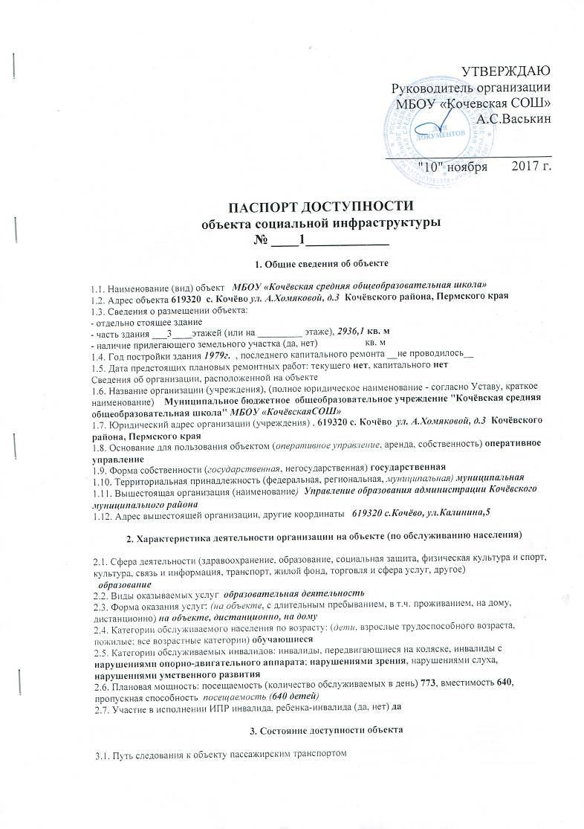
(описать маршрут движения с использованием пассажирского транспорт
наличие адаптированного пассажирского транспорта к объекту нет
3.2. Путь к объекту от ближайшей остановки пассажирского транспорта:
3.2.1. расстояние до объекта от остановки транспорта 100 м
3.2.2. время движения (пешком) 5 мин
3.2.3. наличие выделенного от проезжей части пешеходного пути (да, нет) нет
3.2.4. Перекрестки: нерегулируемые; регулируемые, со звуковой сигнализацией, таймером; нет
3.2.5. Информация на пути следования к объекту: акустическая, тактильная, визуальная; нет
3.2.6. Перепады высоты на пути: есть, нет (описать _____нет______)
Их обустройство для инвалидов на коляске: да, нет (_____нет______)
3.3. Организация доступности объекта для инвалида – формы обслуживания *

N  п/п | Категория инвалидов (вид нарушения) | Вариант организации доступности объекта (формы обслуживания) *
1 | Все категории инвалидов и МГ | ДУ
 | в том числе инвалиды:
2 | передвигающиеся на креслах-колясках | ДУ
3 | с нарушениями опорно-двигательного аппарата | ДУ
4 | с нарушениями зрения | ДУ
5 | с нарушениями слуха | ДУ
6 | с нарушениями умственного развития | ДУ

* - указывается один из вариантов: «А», «Б», «ДУ», «ВНД».

3.4. Состояние доступности основных структурно-функциональных зон

N  п/п | Основные структурно-функциональные зоны | Состояние доступности, в том числе для основных категорий инвалидов **
1 | Территория, прилегающая к зданию (участок) | ДЧ-И (К, О, Г, У)
2 | Вход (входы) в здание | ДЧ-И (К, О, Г, У)
3 | Путь (пути) движения внутри здания (в т.ч. пути эвакуации) | ДУ
4 | Зона целевого назначения здания (целевого посещения объекта) | ДУ
5 | Санитарно-гигиенические помещения | ВНД
6 | Система информации и связи (на всех зонах) | ДУ
7 | Пути движения к объекту (от остановки транспорта) | ДУ

** Указывается: ДП-В – доступно полностью всем; ДП-И (К, О, С, Г, У) – доступно полностью избирательно (указать категории инвалидов); ДЧ-В – доступно частично всем; ДЧ-И (К, О, С, Г, У) – доступно частично избирательно (указать категории инвалидов); ДУ – доступно условно, ВНД – временно недоступно.

3.5. ИТОГОВОЕ ЗАКЛЮЧЕНИЕ о состоянии доступности объекта социальной инфраструктуры: ДЧ-И

4. Управленческое решение

4.1. Рекомендации по адаптации основных структурных элементов объекта

N  п/п | Основные структурно-функциональные зоны объекта | Рекомендации по адаптации  объекта (вид работы) *
1 | Территория, прилегающая к зданию (участок) | Текущий ремонт
2 | Вход (входы) в здание | Не нуждается
3 | Путь (пути) движения внутри здания (в т.ч. пути эвакуации) | технические решения невозможны - организация альтернативной формы обслуживания
4 | Зона целевого назначения (целевого посещения объекта) | технические решения невозможны - организация альтернативной формы обслуживания
5 | Санитарно-гигиенические помещения | технические решения невозможны - организация альтернативной формы обслуживания
6 | Система информации на объекте (на всех зонах) | Текущий ремонт
7 | Пути движения к объекту (от остановки транспорта) | технические решения невозможны - организация альтернативной формы обслуживания
8. | Все зоны и участки | технические решения невозможны - организация альтернативной формы обслуживания

--------------------------------
* - указывается один из вариантов (видов работ): не нуждается; ремонт (текущий, капитальный); индивидуальное решение с ТСР; технические решения невозможны - организация альтернативной формы обслуживания.

4.2. Период проведения работ __2018 г. ________________________________________
в рамках исполнения Адресной программы адаптации ОСИ
4.3 Ожидаемый результат (по состоянию доступности) после выполнения работ
по адаптации _ДЧ--В
Оценка результата исполнения программы, плана (по состоянию доступности) __
4.4. Для принятия решения требуется, не требуется (нужное подчеркнуть):
Согласование с администрацией Кочёвского муниципального района
Имеется заключение уполномоченной организации о состоянии доступности
объекта (наименование документа и выдавшей его организации, дата),
прилагается нет
4.5. Информация размещена (обновлена) на карте доступности Пермского края, дата
__2017 год сайт Без барьеров

5. Особые отметки

Паспорт сформирован на основании:
1. Акта обследования объекта: N акта 1 от "10" ноября 2017_ г.

Приложение 3
к Порядку
проведения паспортизации объектов
социальной инфраструктуры,
находящихся в собственности
Кочевского муниципального района

Основные структурно-функциональные зоны и элементы
объектов социальной инфраструктуры

N п/п | Основные структурно- функциональные зоны ОСИ (их виды) | Функционально-планировочные элементы зоны (и их особенности)
1 Территория, прилегающая к зданию (участок) |  | 1.1. Вход (входы) на территорию
 |  | 1.2. Путь (пути) движения на территории
 |  | 1.3. Лестница (наружная)
 |  | 1.4 пандус наружный
 |  | 1.5 Автостоянка и парковка
2 Вход (входы) в здание |  | 2.1. Лестница (наружная)
 |  | 2.2. Входная площадка (перед дверью)
 |  | 2.3. Дверь (входная)
 |  | 2.4. Тамбур
 |  | 2.5 Пандус (наружный)
3 Путь (пути) движения внутри здания (в том числе пути эвакуации) |  | 3.1. Коридор (вестибюль, зона ожидания, галерея, балкон)
 |  | 3.2 Лестница (внутри здания )
 |  | 3.3. Дверь
 |  | 3.4. Пути эвакуации (в том числе зоны безопасности)
4 | Зона целевого назначения здания (целевого посещения объекта) | Вариант I - зона обслуживания граждан (в том числе инвалидов и других МГН)
4 | Зона целевого назначения здания (целевого посещения объекта) | Вариант II - места приложения труда
4 | Зона целевого назначения здания (целевого посещения объекта) | Вариант III - жилые помещения
5 | Санитарно-гигиенические помещения | 5.1. Туалетная комната
5 | Санитарно-гигиенические помещения | 5.2 Бытовая комната (гардеробная )
6 | Система информации на объекте | 6.1. Визуальные средства
6 | Система информации на объекте | 6.2. Акустические средства
6 | Система информации на объекте | 6.3. Тактильные средства

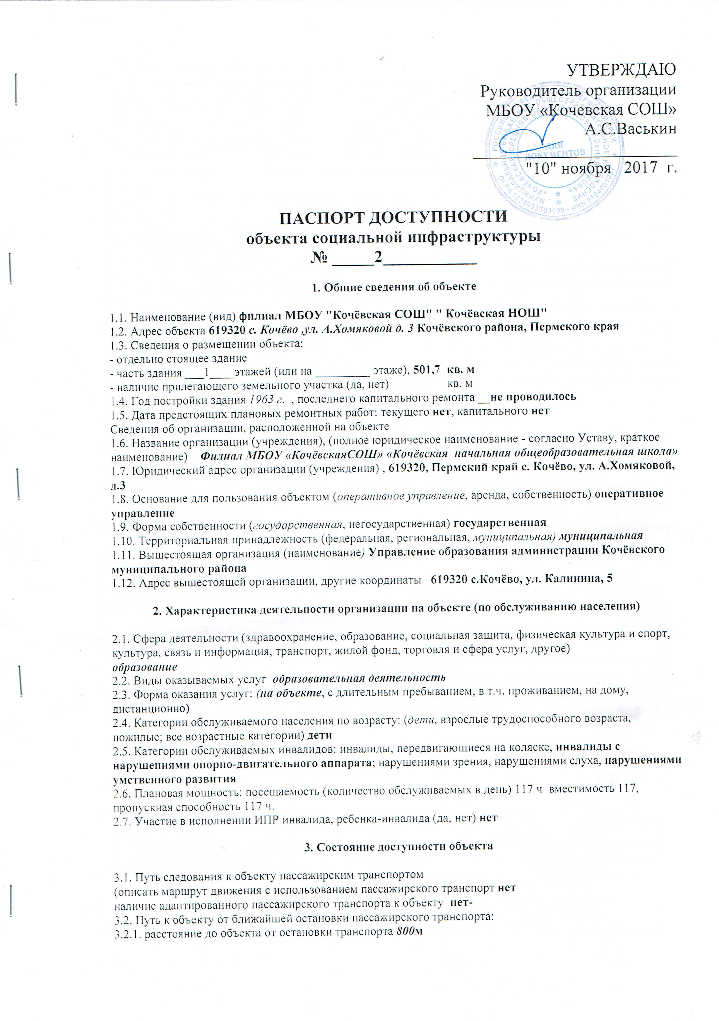
3.2.2. время движения (пешком) 20 мин
3.2.3. наличие выделенного от проезжей части пешеходного пути (да, нет) нет
3.2.4. Перекрестки: нерегулируемые; регулируемые, со звуковой сигнализацией, таймером; нет
3.2.5. Информация на пути следования к объекту: акустическая, тактильная, визуальная; нет
3.2.6. Перепады высоты на пути: есть, нет (описать _____нет______)
Их обустройство для инвалидов на коляске: да, нет (_____нет______)
3.3. Организация доступности объекта для инвалида – формы обслуживания *

N  п/п | Категория инвалидов (вид нарушения) | Вариант организации доступности объекта (формы обслуживания) *
1 | Все категории инвалидов и МГ | ДУ
 | в том числе инвалиды:
2 | передвигающиеся на креслах-колясках | ДУ
3 | с нарушениями опорно-двигательного аппарата | ДУ
4 | с нарушениями зрения | ДУ
5 | с нарушениями слуха | ДУ
6 | с нарушениями умственного развития | ДУ

* - указывается один из вариантов: «А», «Б», «ДУ», «ВНД».

3.4. Состояние доступности основных структурно-функциональных зон

N  п/п | Основные структурно-функциональные зоны | Состояние доступности, в том числе для основных категорий инвалидов **
1 | Территория, прилегающая к зданию (участок) | ДЧ-И (К, О, Г, У)
2 | Вход (входы) в здание | ДЧ-И (К, О, Г, У)
3 | Путь (пути) движения внутри здания (в т.ч. пути эвакуации) | ДУ
4 | Зона целевого назначения здания (целевого посещения объекта) | ДУ
5 | Санитарно-гигиенические помещения | ВНД
6 | Система информации и связи (на всех зонах) | ДУ
7 | Пути движения к объекту (от остановки транспорта) | ДУ

** Указывается: ДП-В – доступно полностью всем; ДП-И (К, О, С, Г, У) – доступно полностью избирательно (указать категории инвалидов); ДЧ-В – доступно частично всем; ДЧ-И (К, О, С, Г, У) – доступно частично избирательно (указать категории инвалидов); ДУ – доступно условно, ВНД – временно недоступно.

3.5. ИТОГОВОЕ ЗАКЛЮЧЕНИЕ о состоянии доступности объекта социальной инфраструктуры: ДЧ-И
4. Управленческое решение

4.1. Рекомендации по адаптации основных структурных элементов объекта

N  п/п | Основные структурно-функциональные зоны объекта | Рекомендации по адаптации  объекта (вид работы) *
1 | Территория, прилегающая к зданию (участок) | Текущий ремонт
2 | Вход (входы) в здание | Не нуждается
3 | Путь (пути) движения внутри здания (в т.ч. пути эвакуации) | технические решения невозможны - организация альтернативной формы обслуживания
4 | Зона целевого назначения (целевого посещения объекта) | технические решения невозможны - организация альтернативной формы обслуживания
5 | Санитарно-гигиенические помещения | технические решения невозможны - организация альтернативной формы обслуживания
6 | Система информации на объекте (на всех зонах) | технические решения невозможны - организация альтернативной формы обслуживания
7 | Пути движения к объекту (от остановки транспорта) | технические решения невозможны - организация альтернативной формы обслуживания
8. | Все зоны и участки | технические решения невозможны - организация альтернативной формы обслуживания

--------------------------------
* - указывается один из вариантов (видов работ): не нуждается; ремонт (текущий, капитальный); индивидуальное решение с ТСР; технические решения невозможны - организация альтернативной формы обслуживания.

4.2. Период проведения работ 2018 год
в рамках исполнения Адресной программы адаптации ОСИ

4.3 Ожидаемый результат (по состоянию доступности) после выполнения работ
по адаптации ДЧ-В
Оценка результата исполнения программы, плана (по состоянию доступности) __
4.4. Для принятия решения требуется, не требуется (нужное подчеркнуть):
Согласование с администрацией Кочёвского муниципального района
Имеется заключение уполномоченной организации о состоянии доступности
объекта (наименование документа и выдавшей его организации, дата),
прилагается нет
4.5. Информация размещена (обновлена) на карте доступности Пермского края, дата
_2017 год сайт Без барьеров

5. Особые отметки

Паспорт сформирован на основании:
1. Акта обследования объекта: N акта 2_ от "10_" ноября _ 2017 г.

Приложение 3
к Порядку
проведения паспортизации объектов
социальной инфраструктуры,
находящихся в собственности
Кочевского муниципального района

Основные структурно-функциональные зоны и элементы
объектов социальной инфраструктуры

N п/п | Основные структурно- функциональные зоны ОСИ (их виды) | Функционально-планировочные элементы зоны (и их особенности)
1 | Территория, прилегающая к зданию (участок) | 1.1. Вход (входы) на территорию
1 | Территория, прилегающая к зданию (участок) | 1.2. Путь (пути) движения на территории
1 | Территория, прилегающая к зданию (участок) | 1.3. Лестница (наружная)
2 | Вход (входы) в здание | 2.1. Лестница (наружная)
2 | Вход (входы) в здание | 2.2. Входная площадка (перед дверью)
2 | Вход (входы) в здание | 2.4. Дверь (входная)
2 | Вход (входы) в здание | 2.5. Тамбур
3 | Путь (пути) движения внутри здания (в том числе пути эвакуации) | 3.1. Коридор (вестибюль, зона ожидания, галерея, балкон)
3 |  | 3.2. Дверь
3 |  | 3.3. Пути эвакуации (в том числе зоны безопасности)
4 | Зона целевого назначения здания (целевого посещения объекта) | Вариант I - зона обслуживания граждан (в том числе инвалидов и других МГН)
4 | Зона целевого назначения здания (целевого посещения объекта) | Вариант II - места приложения труда
4 | Зона целевого назначения здания (целевого посещения объекта) | Вариант III - жилые помещения
5 | Санитарно-гигиенические помещения | 5.1. Бытовая комната
5 | Санитарно-гигиенические помещения | 5.2 Туалетная комната
6 | Система информации на объекте | 6.1. Визуальные средства
6 | Система информации на объекте | 6.2. Акустические средства
6 | Система информации на объекте | 6.3. Тактильные средства

«10» ноября 2017г
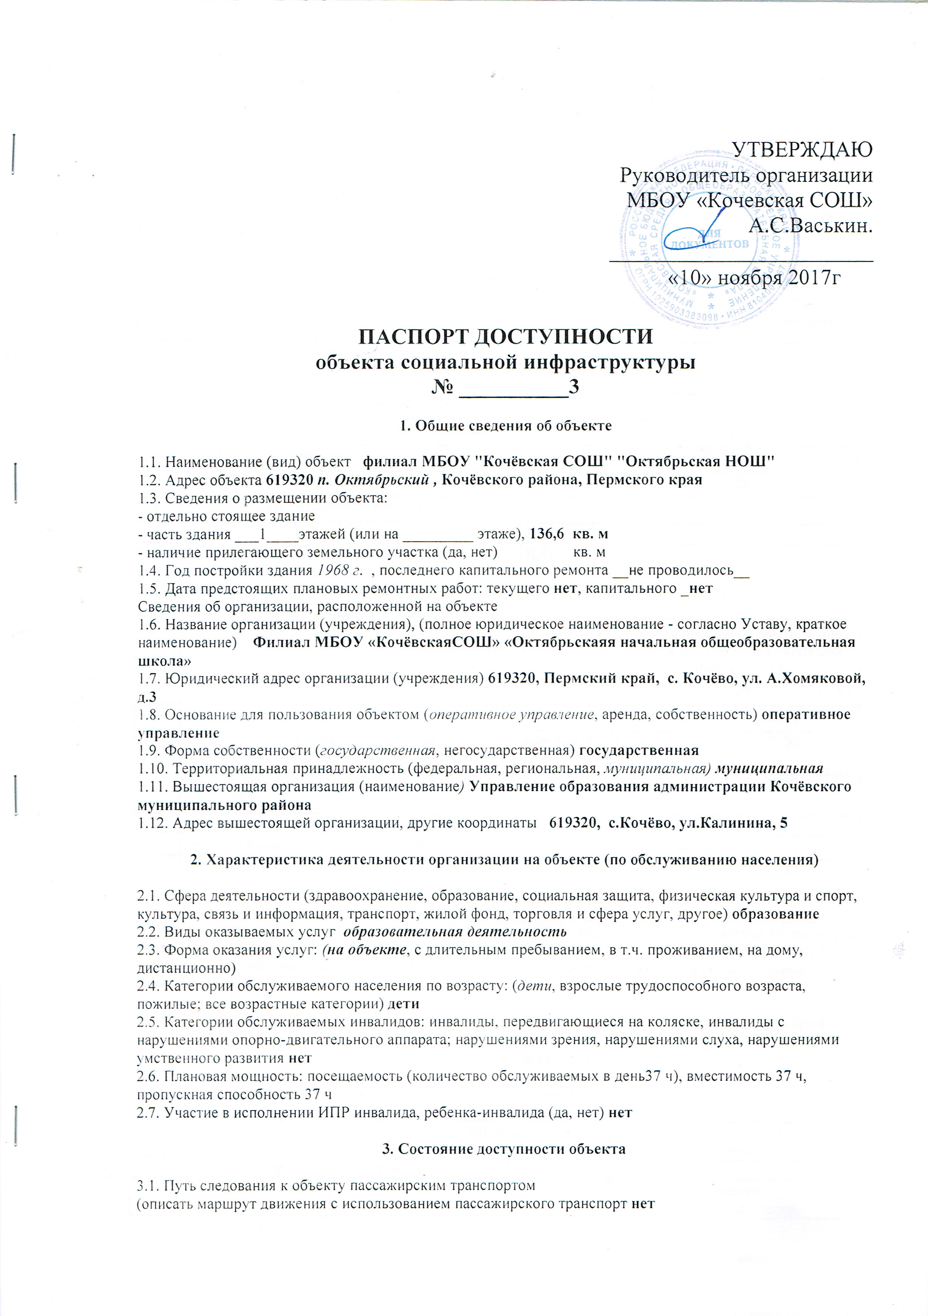
наличие адаптированного пассажирского транспорта к объекту нет
3.2. Путь к объекту от ближайшей остановки пассажирского транспорта:
3.2.1. расстояние до объекта от остановки транспорта 20 м
3.2.2. время движения (пешком) 2 мин
3.2.3. наличие выделенного от проезжей части пешеходного пути (да, нет) нет
3.2.4. Перекрестки: нерегулируемые; регулируемые, со звуковой сигнализацией, таймером; нет
3.2.5. Информация на пути следования к объекту: акустическая, тактильная, визуальная; нет
3.2.6. Перепады высоты на пути: есть, нет (описать _____нет______)
Их обустройство для инвалидов на коляске: да, нет (_____нет______)
3.3. Организация доступности объекта для инвалида – формы обслуживания *

N  п/п | Категория инвалидов (вид нарушения) | Вариант организации доступности объекта (формы обслуживания) *
1 | Все категории инвалидов и МГ | ДУ
 | в том числе инвалиды: | ДУ
2 | передвигающиеся на креслах-колясках | ДУ
3 | с нарушениями опорно-двигательного аппарата | ДУ
4 | с нарушениями зрения | внд
5 | с нарушениями слуха | ДУ
6 | с нарушениями умственного развития | ДУ

* - указывается один из вариантов: «А», «Б», «ДУ», «ВНД».

3.4. Состояние доступности основных структурно-функциональных зон

N  п/п | Основные структурно-функциональные зоны | Состояние доступности, в том числе для основных категорий инвалидов **
1 | Территория, прилегающая к зданию (участок) | ДЧ-И (К, О, Г, У)
2 | Вход (входы) в здание | ДЧ-И (К, О, Г, У)
3 | Путь (пути) движения внутри здания (в т.ч. пути эвакуации) | ДЧ-И (К, О, Г, У)
4 | Зона целевого назначения здания (целевого посещения объекта) | ДЧ-И (К, О, Г, У)
5 | Санитарно-гигиенические помещения | ДЧ-И (К, О, Г, У)
6 | Система информации и связи (на всех зонах) | ДЧ-И (К, О, Г, У)
7 | Пути движения к объекту (от остановки транспорта) | ДЧ-И (К, О, Г, У)

** Указывается: ДП-В – доступно полностью всем; ДП-И (К, О, С, Г, У) – доступно полностью избирательно (указать категории инвалидов); ДЧ-В – доступно частично всем; ДЧ-И (К, О, С, Г, У) – доступно частично избирательно (указать категории инвалидов); ДУ – доступно условно, ВНД – временно недоступно.

3.5. ИТОГОВОЕ ЗАКЛЮЧЕНИЕ о состоянии доступности объекта социальной инфраструктуры: ДЧ-И

4. Управленческое решение

4.1. Рекомендации по адаптации основных структурных элементов объекта

N  п/п | Основные структурно-функциональные зоны объекта | Рекомендации по адаптации  объекта (вид работы) *
1 | Территория, прилегающая к зданию (участок) | Текущий ремонт
2 | Вход (входы) в здание | технические решения невозможны - организация альтернативной формы обслуживания
3 | Путь (пути) движения внутри здания (в т.ч. пути эвакуации) | технические решения невозможны - организация альтернативной формы обслуживания
4 | Зона целевого назначения (целевого посещения объекта) | технические решения невозможны - организация альтернативной формы обслуживания
5 | Санитарно-гигиенические помещения | Текущий ремонт
6 | Система информации на объекте (на всех зонах) | Текущий ремонт
7 | Пути движения к объекту (от остановки транспорта) | технические решения невозможны - организация альтернативной формы обслуживания
8. | Все зоны и участки | технические решения невозможны - организация альтернативной формы обслуживания

--------------------------------
* - указывается один из вариантов (видов работ): не нуждается; ремонт (текущий, капитальный); индивидуальное решение с ТСР; технические решения невозможны - организация альтернативной формы обслуживания.

4.2. Период проведения работ _2020 год
в рамках исполнения Адресной программы адаптации ОСИ
4.3 Ожидаемый результат (по состоянию доступности) после выполнения работ
по адаптации ДЧ-В
Оценка результата исполнения программы, плана (по состоянию доступности) __
4.4. Для принятия решения требуется, не требуется (нужное подчеркнуть):
Согласование с администрацией Кочёвского муниципального района
Имеется заключение уполномоченной организации о состоянии доступности
объекта (наименование документа и выдавшей его организации, дата),
прилагается нет
4.5. Информация размещена (обновлена) на карте доступности Пермского края, дата
2017 года сайт Без барьеров

5. Особые отметки

Паспорт сформирован на основании:
1. Акта обследования объекта: N акта 3_ от "10" ноября 2017_ г.

Приложение 3
к Порядку
проведения паспортизации объектов
социальной инфраструктуры,
находящихся в собственности
Кочевского муниципального района

Основные структурно-функциональные зоны и элементы
объектов социальной инфраструктуры

N п/п | Основные структурно- функциональные зоны ОСИ (их виды) | Функционально-планировочные элементы зоны (и их особенности)
1 | Территория, прилегающая к зданию (участок) | 1.1. Вход (входы) на территорию
1 | Территория, прилегающая к зданию (участок) | 1.2. Путь (пути) движения на территории
1 | Территория, прилегающая к зданию (участок) | 1.3. Лестница (наружная)
2 | Вход (входы) в здание | 2.1. Лестница (наружная)
2 | Вход (входы) в здание | 2.2. Входная площадка (перед дверью)
2 | Вход (входы) в здание | 2.4. Дверь (входная)
2 | Вход (входы) в здание | 2.5. Тамбур
3 | Путь (пути) движения внутри здания (в том числе пути эвакуации) | 3.1. Коридор (вестибюль, зона ожидания, галерея, балкон)
3 |  | 3.2. Дверь
3 |  | 3.3. Пути эвакуации (в том числе зоны безопасности)
4 | Зона целевого назначения здания (целевого посещения объекта) | Вариант I - зона обслуживания граждан (в том числе инвалидов и других МГН)
4 | Зона целевого назначения здания (целевого посещения объекта) | Вариант II - места приложения труда
4 | Зона целевого назначения здания (целевого посещения объекта) | Вариант III - жилые помещения
5 | Санитарно-гигиенические помещения | 5.1. Бытовая комната
5 | Санитарно-гигиенические помещения | 5.2 Туалетная комната
6 | Система информации на объекте | 6.1. Визуальные средства
6 | Система информации на объекте | 6.2. Акустические средства
6 | Система информации на объекте | 6.3. Тактильные средства

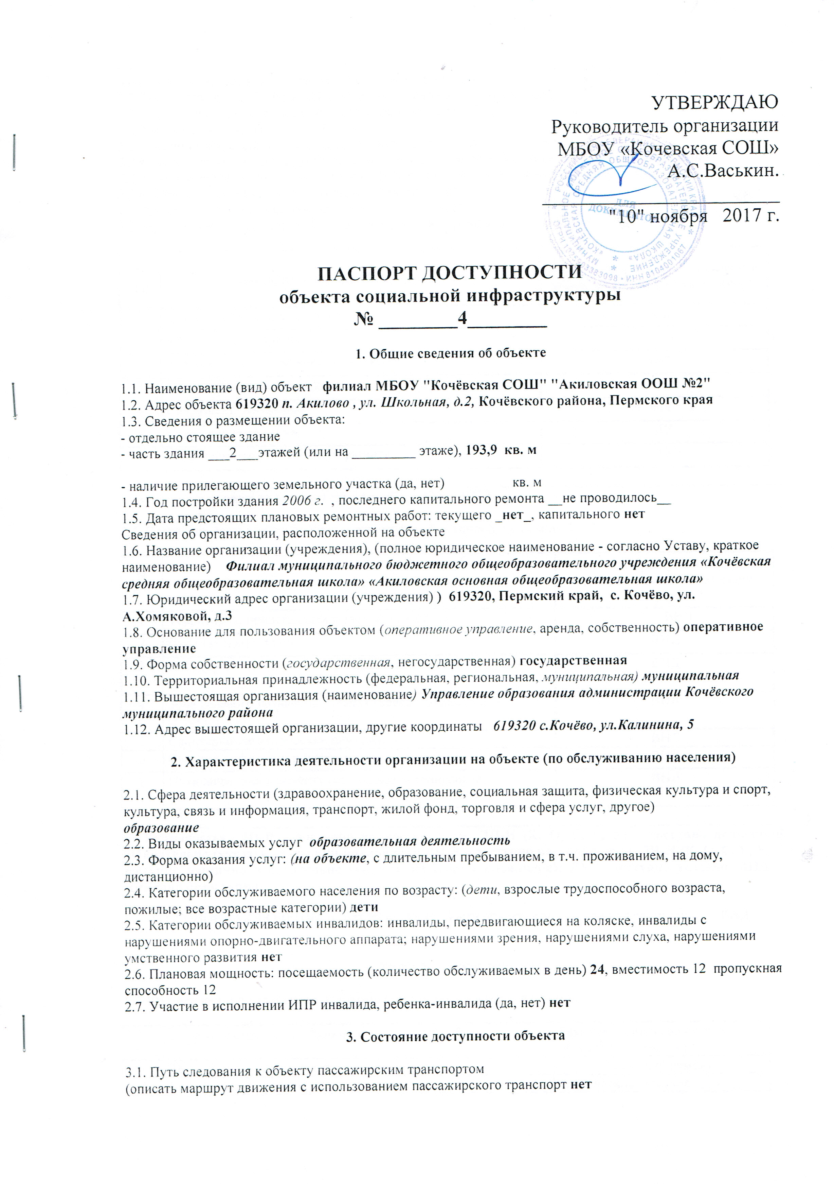

наличие адаптированного пассажирского транспорта к объекту нет
3.2. Путь к объекту от ближайшей остановки пассажирского транспорта:
3.2.1. расстояние до объекта от остановки транспорта 50 м
3.2.2. время движения (пешком) 3 мин
3.2.3. наличие выделенного от проезжей части пешеходного пути (да, нет) нет
3.2.4. Перекрестки: нерегулируемые; регулируемые, со звуковой сигнализацией, таймером; нет
3.2.5. Информация на пути следования к объекту: акустическая, тактильная, визуальная; нет
3.2.6. Перепады высоты на пути: есть, нет (описать нет)
Их обустройство для инвалидов на коляске: да, нет (нет)
3.3. Организация доступности объекта для инвалида – формы обслуживания *

N  п/п | Категория инвалидов (вид нарушения) | Вариант организации доступности объекта (формы обслуживания) *
1 | Все категории инвалидов и МГ | внд
 | в том числе инвалиды: | внд
2 | передвигающиеся на креслах-колясках | внд
3 | с нарушениями опорно-двигательного аппарата | внд
4 | с нарушениями зрения | внд
5 | с нарушениями слуха | ДУ
6 | с нарушениями умственного развития | ДУ

* - указывается один из вариантов: «А», «Б», «ДУ», «ВНД».

3.4. Состояние доступности основных структурно-функциональных зон

N  п/п | Основные структурно-функциональные зоны | Состояние доступности, в том числе для основных категорий инвалидов **
1 | Территория, прилегающая к зданию (участок) | ВНД
2 | Вход (входы) в здание | ВНД
3 | Путь (пути) движения внутри здания (в т.ч. пути эвакуации) | ВНД
4 | Зона целевого назначения здания (целевого посещения объекта) | ВНД
5 | Санитарно-гигиенические помещения | ВНД
6 | Система информации и связи (на всех зонах) | ВНД
7 | Пути движения к объекту (от остановки транспорта) | ВНД

** Указывается: ДП-В – доступно полностью всем; ДП-И (К, О, С, Г, У) – доступно полностью избирательно (указать категории инвалидов); ДЧ-В – доступно частично всем; ДЧ-И (К, О, С, Г, У) – доступно частично избирательно (указать категории инвалидов); ДУ – доступно условно, ВНД – временно недоступно.

3.5. ИТОГОВОЕ ЗАКЛЮЧЕНИЕ о состоянии доступности объекта социальной инфраструктуры: ВНД

4. Управленческое решение

4.1. Рекомендации по адаптации основных структурных элементов объекта

N  п/п | Основные структурно-функциональные зоны объекта | Рекомендации по адаптации  объекта (вид работы) *
1 | Территория, прилегающая к зданию (участок) | Текущий ремонт
2 | Вход (входы) в здание | технические решения невозможны - организация альтернативной формы обслуживания
3 | Путь (пути) движения внутри здания (в т.ч. пути эвакуации) | технические решения невозможны - организация альтернативной формы обслуживания
4 | Зона целевого назначения (целевого посещения объекта) | технические решения невозможны - организация альтернативной формы обслуживания
5 | Санитарно-гигиенические помещения | технические решения невозможны - организация альтернативной формы обслуживания
6 | Система информации на объекте (на всех зонах) | Текущий ремонт
7 | Пути движения к объекту (от остановки транспорта) | технические решения невозможны - организация альтернативной формы обслуживания
8. | Все зоны и участки | технические решения невозможны - организация альтернативной формы обслуживания

--------------------------------
* - указывается один из вариантов (видов работ): не нуждается; ремонт (текущий, капитальный); индивидуальное решение с ТСР; технические решения невозможны - организация альтернативной формы обслуживания.

4.2. Период проведения работ 2027 год
в рамках исполнения Адресной программы адаптации ОСИ

4.3 Ожидаемый результат (по состоянию доступности) после выполнения работ
по адаптации ДЧ-И
Оценка результата исполнения программы, плана (по состоянию доступности) __
4.4. Для принятия решения требуется, не требуется (нужное подчеркнуть):
Согласование с администрацией Кочёвского муниципального района
Имеется заключение уполномоченной организации о состоянии доступности
объекта (наименование документа и выдавшей его организации, дата),
прилагается нет
4.5. Информация размещена (обновлена) на карте доступности Пермского края, дата
2017 год сайт Без барьеров
5. Особые отметки

Паспорт сформирован на основании:
1. Акта обследования объекта: N акта 4_ от 10_" ноября _ 20__17 г.

Приложение 3
к Порядку
проведения паспортизации объектов
социальной инфраструктуры,
находящихся в собственности
Кочевского муниципального района

Основные структурно-функциональные зоны и элементы
объектов социальной инфраструктуры

N п/п | Основные структурно- функциональные зоны ОСИ (их виды) | Функционально-планировочные элементы зоны (и их особенности)
1 | Территория, прилегающая к зданию (участок) | 1.1. Вход (входы) на территорию
1 | Территория, прилегающая к зданию (участок) | 1.2. Путь (пути) движения на территории
1 | Территория, прилегающая к зданию (участок) | 1.3. Лестница (наружная )
2 | Вход (входы) в здание | 2.1. Лестница (наружная)
2 | Вход (входы) в здание | 2.2. Входная площадка (перед дверью)
2 | Вход (входы) в здание | 2.4. Дверь (входная)
2 | Вход (входы) в здание | 2.5. Тамбур
3 | Путь (пути) движения внутри здания (в том числе пути эвакуации) | 3.1. Коридор (вестибюль, зона ожидания, галерея, балкон)
3 |  | 3.2. Дверь
3 |  | 3.3. Пути эвакуации (в том числе зоны безопасности)
3 |  | 3.4 лестница
4 | Зона целевого назначения здания (целевого посещения объекта) | Вариант I - зона обслуживания граждан (в том числе инвалидов и других МГН)
4 | Зона целевого назначения здания (целевого посещения объекта) | Вариант II - места приложения труда
4 | Зона целевого назначения здания (целевого посещения объекта) | Вариант III - жилые помещения
5 | Санитарно-гигиенические помещения | 5.1. Бытовая комната
5 | Санитарно-гигиенические помещения | 5.2 Туалетная комната
6 | Система информации на объекте | 6.1. Визуальные средства
6 | Система информации на объекте | 6.2. Акустические средства
6 | Система информации на объекте | 6.3. Тактильные средства

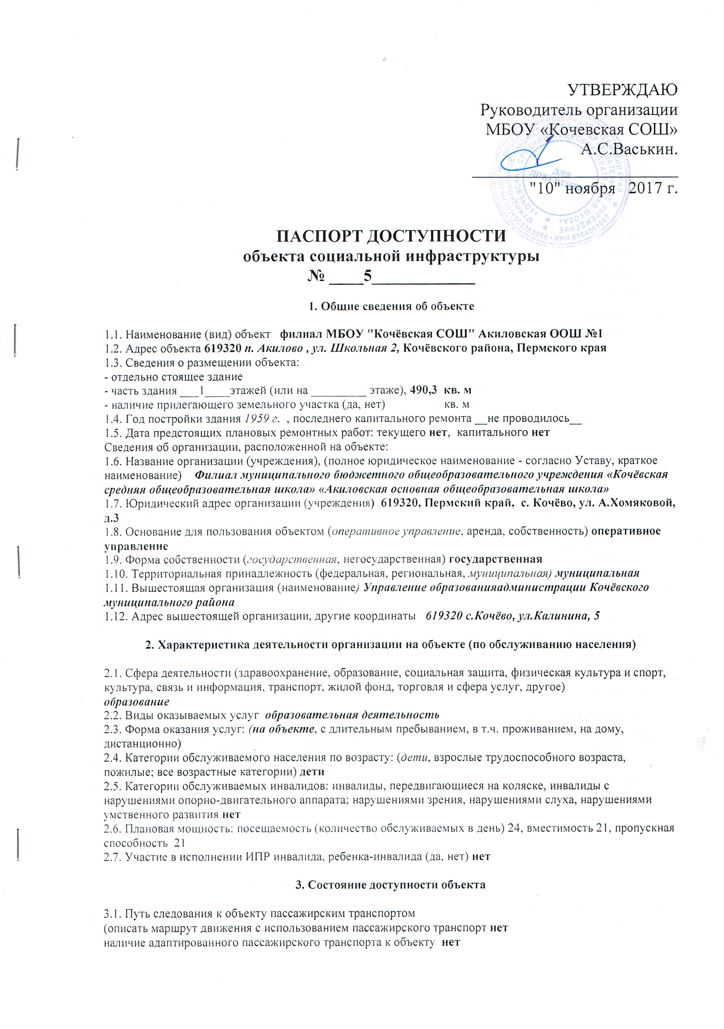

наличие адаптированного пассажирского транспорта к объекту нет
3.2. Путь к объекту от ближайшей остановки пассажирского транспорта:
3.2.1. расстояние до объекта от остановки транспорт 50 м
3.2.2. время движения (пешком) 3 мин
3.2.3. наличие выделенного от проезжей части пешеходного пути (да, нет) нет
3.2.4. Перекрестки: нерегулируемые; регулируемые, со звуковой сигнализацией, таймером; нет
3.2.5. Информация на пути следования к объекту: акустическая, тактильная, визуальная; нет
3.2.6. Перепады высоты на пути: есть, нет (описать _____нет______)
Их обустройство для инвалидов на коляске: да, нет (_____нет______)
3.3. Организация доступности объекта для инвалида – формы обслуживания *

N  п/п | Категория инвалидов (вид нарушения) | Вариант организации доступности объекта (формы обслуживания) *
1 | Все категории инвалидов и МГ | внд
 | в том числе инвалиды: | внд
2 | передвигающиеся на креслах-колясках | внд
3 | с нарушениями опорно-двигательного аппарата | внд
4 | с нарушениями зрения | внд
5 | с нарушениями слуха | ДУ
6 | с нарушениями умственного развития | ДУ

* - указывается один из вариантов: «А», «Б», «ДУ», «ВНД».

3.4. Состояние доступности основных структурно-функциональных зон

N  п/п | Основные структурно-функциональные зоны | Состояние доступности, в том числе для основных категорий инвалидов **
1 | Территория, прилегающая к зданию (участок) | ВНД
2 | Вход (входы) в здание | ВНД
3 | Путь (пути) движения внутри здания (в т.ч. пути эвакуации) | ВНД
4 | Зона целевого назначения здания (целевого посещения объекта) | ВНД
5 | Санитарно-гигиенические помещения | ВНД
6 | Система информации и связи (на всех зонах) | ВНД
7 | Пути движения к объекту (от остановки транспорта) | ВНД

** Указывается: ДП-В – доступно полностью всем; ДП-И (К, О, С, Г, У) – доступно полностью избирательно (указать категории инвалидов); ДЧ-В – доступно частично всем; ДЧ-И (К, О, С, Г, У) – доступно частично избирательно (указать категории инвалидов); ДУ – доступно условно, ВНД – временно недоступно.

3.5. ИТОГОВОЕ ЗАКЛЮЧЕНИЕ о состоянии доступности объекта социальной инфраструктуры: ВНД

4. Управленческое решение

4.1. Рекомендации по адаптации основных структурных элементов объекта

N  п/п | Основные структурно-функциональные зоны объекта | Рекомендации по адаптации  объекта (вид работы) *
1 | Территория, прилегающая к зданию (участок) | Текущий ремонт
2 | Вход (входы) в здание | технические решения невозможны - организация альтернативной формы обслуживания
3 | Путь (пути) движения внутри здания (в т.ч. пути эвакуации) | технические решения невозможны - организация альтернативной формы обслуживания
4 | Зона целевого назначения (целевого посещения объекта) | технические решения невозможны - организация альтернативной формы обслуживания
5 | Санитарно-гигиенические помещения | технические решения невозможны - организация альтернативной формы обслуживания
6 | Система информации на объекте (на всех зонах) | Текущий ремонт
7 | Пути движения к объекту (от остановки транспорта) | технические решения невозможны - организация альтернативной формы обслуживания
8. | Все зоны и участки | технические решения невозможны - организация альтернативной формы обслуживания

--------------------------------
* - указывается один из вариантов (видов работ): не нуждается; ремонт (текущий, капитальный); индивидуальное решение с ТСР; технические решения невозможны - организация альтернативной формы обслуживания.

4.2. Период проведения работ 2027 год
в рамках исполнения Адресной программы адаптации ОСИ

4.3 Ожидаемый результат (по состоянию доступности) после выполнения работ
по адаптации ДЧ-И
Оценка результата исполнения программы, плана (по состоянию доступности) __
4.4. Для принятия решения требуется, не требуется (нужное подчеркнуть):
Согласование с администрацией Кочёвского муниципального района
Имеется заключение уполномоченной организации о состоянии доступности
объекта (наименование документа и выдавшей его организации, дата),
прилагается нет
4.5. Информация размещена (обновлена) на карте доступности Пермского края, дата
2017 год сайт Без барьеров
5. Особые отметки

Паспорт сформирован на основании:
1. Акта обследования объекта: N акта 5 от "10 _" ноября _ 2017 г.

Приложение 3
к Порядку
проведения паспортизации объектов
социальной инфраструктуры,
находящихся в собственности
Кочевского муниципального района

Основные структурно-функциональные зоны и элементы
объектов социальной инфраструктуры

N п/п | Основные структурно- функциональные зоны ОСИ (их виды) | Функционально-планировочные элементы зоны (и их особенности)
1 | Территория, прилегающая к зданию (участок) | 1.1. Вход (входы) на территорию
1 | Территория, прилегающая к зданию (участок) | 1.2. Путь (пути) движения на территории
1 | Территория, прилегающая к зданию (участок) | 1.3. Лестница (наружная)
2 | Вход (входы) в здание | 2.1. Лестница (наружная)
2 | Вход (входы) в здание | 2.2. Входная площадка (перед дверью)
2 | Вход (входы) в здание | 2.4. Дверь (входная)
2 | Вход (входы) в здание | 2.5. Тамбур
3 | Путь (пути) движения внутри здания (в том числе пути эвакуации) | 3.1. Коридор (вестибюль, зона ожидания, галерея, балкон)
3 |  | 3.2. Дверь
3 |  | 3.3. Пути эвакуации (в том числе зоны безопасности)
4 | Зона целевого назначения здания (целевого посещения объекта) | Вариант I - зона обслуживания граждан (в том числе инвалидов и других МГН)
4 | Зона целевого назначения здания (целевого посещения объекта) | Вариант II - места приложения труда
4 | Зона целевого назначения здания (целевого посещения объекта) | Вариант III - жилые помещения
5 | Санитарно-гигиенические помещения | 5.1. Бытовая комната
6 | Система информации на объекте | 6.1. Визуальные средства
6 | Система информации на объекте | 6.2. Акустические средства
6 | Система информации на объекте | 6.3. Тактильные средства

